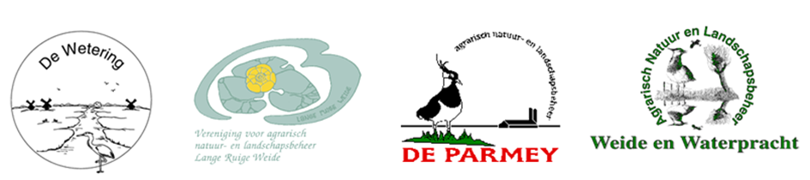

NIEUWSBRIEF
mei 2020 NR. 31
VERENIGING AGRARISCH NATUUR EN LANDSCHAPBEHEER RIJN & GOUWE WIERICKE

CONTROLE VAN NVWA CONTROLES
De Auditdienst Rijk (ADR), onderdeel van het ministerie van Financiën, is de certificerende instantie voor de EU-landbouwfondsen. Op grond hiervan is de ADR belast met de accountantscontrole van de jaardeclaratie die de Rijksdienst voor Ondernemend Nederland (RVO.nl) voor het Europees Landbouw Fonds voor Plattelands Ontwikkeling (ELFPO) indient bij de Europese Commissie. Deze controles worden in het algemeen kort na de oorspronkelijke controle uitgevoerd. De mogelijkheid bestaat dat RGW in de steekproef valt. De controles zullen conform de voorschriften van het RIVM plaatsvinden. Begin mei zullen deze controles starten. Indien u vragen hebt kunt u contact opnemen met het collectief via info@rijnengouwewiericke.nl 0172-685459.

MELDEN PAKKETTEN.
Om voor bepaalde pakketten uitbetaald te krijgen moet u de gedane werkzaamheden melden. Op de site www.rijnengouwewiericke.nl staan de eisen en voorwaarden precies en zonodig ook de periodes waarin u onderhoud pleegt. Zonder die melding vindt geen uitbetaling plaats. Ook de meldingsformulieren staan op deze site. Die formulieren kunt u zelf invullen en naar uw coördinator mailen. Als meldingen te laat binnenkomen kan dit een sanctie voor het collectief veroorzaken.

MELDEN LAST MINUTE KUIKENLAND

Via het meldingsformulier (zie website) kunt u bij uw coördinator aangeven waar kuikenland nodig is. Het formulier staat op de site www. rijnengouwewiericke.nl.

TOEVOEGEN BEHEER ANLB BIJ MIJN RVO
De oppervlaktes waarop u beheer heeft gecontracteerd horen ook bekend te zijn bij RVO (mijn percelen). ANLB percelen en sloten dient u in de applicatie mijn percelen bij RVO toe te voegen. De handleiding hiervoor vindt u op: https://mijn.rvo.nl/documents/20448/81657/Handleiding+overnemen+ANLb+perceel/6364b2a0-561f-4c3d-b8d8-a0da335eca39
LATE MAAIDATUMPAKKETTEN
Soms wordt aan onze coördinatoren gevraagd of eerder gemaaid kan worden. Lopende het seizoen zijn die mogelijkheden er niet om controle door de NVWA mogelijk te maken. Het verlengen van late maaidatums omdat er nog kuikens aanwezig zijn is gedurende het seizoen wel mogelijk.

OPROEP EXTRA PLAS DRAS GREPPEL
Net als vorig jaar is het droog in het land. De weilanden dreigen te verdrogen door de vroege hoge temperatuur en de aanhoudende droogte. Hoewel de weersvoorspellingen deze week wat regen opgeven zijn de omstandigheden voor weidevogels verslechterd. Deze omstandigheden maken dat op veel plekken grutto’s, kieviten, tureluurs en scholeksters moeilijk aan voedsel kunnen komen. Door de bodem vochtig te houden, komen er meer insecten tot ontwikkeling en kunnen weidevogels voedsel gemakkelijker uit de bodem halen. De plas dras pompen van het collectief RGW zijn allemaal ingezet. Mocht u zelf in de gelegenheid zijn om nog een extra greppel vol water te zetten, dan zou dat de weidevogels helpen.

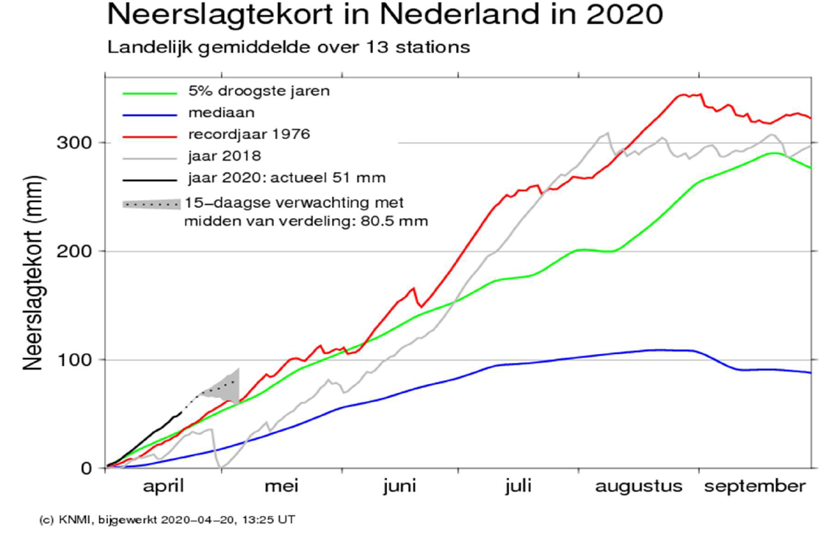
bron: KNMI/zomermonitor Rijnland

ALGEMENE LEDENVERGADERING
De algemene ledenvergadering heeft in april geen doorgang gevonden vanwege de coronacrisis. In de statuten staat dat de ALV binnen 6 maanden gehouden moet worden. Dat wordt een beetje lastig. Gelukkig staat er ook in de statuten dat om uitstel gevraagd kan worden aan de leden voor maximaal 5 maanden. Het bestuur van RGW maakt graag gebruik van deze mogelijkheid. Echter daarvoor is uw toestemming nodig. Indien dit voor u niet acceptabel is ziet het bestuur uw reactie tegemoet voor 15 mei.

VOORWAARDEN LEGSELBEHEER
Er wordt aantoonbaar gezocht naar nesten. Gevonden nesten en/of kuikens worden beschermd en gevrijwaard van alle landbouwkundige bewerkingen, tenminste via enclaves van minimaal 50 m2 (alleen op grasland/straal 3,5 m), dan wel via een LAST MINUTE rustperiode van datum x tot datum y, waarbij de vrijwaring tenminste 14 kalenderdagen duurt, of via het plaatsen van nestbeschermers. Gevonden nesten zijn geregistreerd (bijv. op stalkaart of via geo-informatie). Voor specifieke soorten kan nestgelegenheid worden geplaatst.

CONTACTPERSONEN.
ANV Weide en Waterpracht: f.verbij@planet.nl
Fien Verbij 0172-589463/06-27586051

ANV De Wetering: mooijman123@hotmail.com
Linda van Niekerk 06-28193647

ANV De Parmey: frank-spruit@hotmail.com
Frank Spruit 06-23786686

ANV de lange Ruige Weide: anton@rijngouwewiericke.nl
Anton de Wit 0182-393426/06-29343406

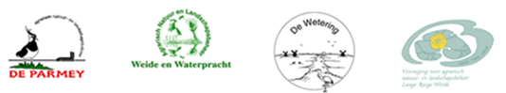
VANLB Rijn & Gouwe Wiericke
Meije 3, 2411 PG Bodegraven, 0172-685459,
info@rijnengouwewiericke.nl, www.rijnengouwewiericke.nl.

Het agrarisch natuurbeheer wordt mede gefinancierd uit het Programma voor Plattelands-ontwikkeling 2014-2020 voor Nederland (POP3). Het POP wordt deels gefinancierd uit het Europees Landbouwfonds voor Plattelands-ontwikkeling (ELFRO).
_{mv 01-05-2020}

